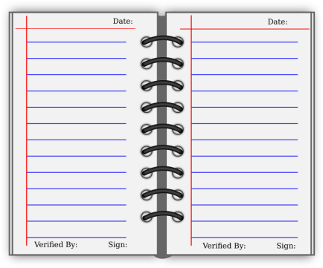
Δραστηριότητα 1:

Με βάση το φυλλάδιο σύνοψης της μελέτης για τη χαρτογράφηση της Πολιτιστικής –Δημιουργικής Βιομηχανίας στην Ελλάδα έχει παρατηρηθεί ότι οι δύο κλάδοι που φαίνεται ότι «άντεξαν» και συγκράτησαν την απασχόληση κατά τη διάρκεια της κρίσης είναι ο κλάδος της έκδοσης λογισμικού, ο οποίος την περίοδο 2008-2014 αύξησε τους εργαζόμενους κατά 0,5%, και ο κλάδος του design, στον οποίο παρατηρήθηκε μια μικρή μείωση κατά 0,2%.
Αντίθετα, μεγάλες μειώσεις του αριθμού των εργαζομένων την περίοδο 2008-2014 παρατηρούνται στην τηλεόραση και το ραδιόφωνο (-53%), στις βιβλιοθήκες και τα μουσεία (-43,6%) και στις εκδόσεις (-39,2%), αν και σε αυτούς τους κλάδους σημειώνονται οι μεγαλύτερες αυξήσεις αριθμού εργαζομένων κατά το 2013/2014 (15,2%, 15,4% και 1,3% αντίστοιχα, βλ. Διάγραμμα 5, σελίδα 14).
Σε επίπεδο ομάδας και αφού συμβουλευτείτε τη σύνοψη της μελέτης καταγράψτε τις απόψεις για το παραπάνω φαινόμενο αλλά και γενικά για το μέλλον των κλάδων της πολιτιστικής – δημιουργικής βιομηχανίας.

